Matrimonio Danilo & Laura
10 Luglio 2010

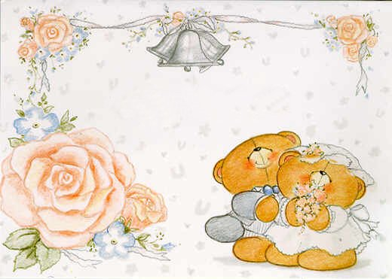
Per Lei…..

Un piccolissimo frammento di vita
ha solcato una coscienza forse sopita…
Mi ha guardato: tu chi sei?
Ed ho capito che a “parlare” era proprio Lei!
L’avevo violata, seppur con dolcezza
ma sbagliando, lo dico con franchezza.
Mi ero avvicinata come fosse una bambola,
convinta che non capisse, che vivesse su una nuvola,
non Le avevo chiesto: Posso? Vuoi?
Come si è soliti fare con chi si “vede” come noi!
Ho visto, ho capito, ho aperto gli occhi
come quando ti trovi circondata da migliaia di specchi…
Ho provato prima incertezza, poi stupore ed infine timore
perché mi ero accorta di aver commesso un terribile errore!
Scoprire che era un bellissimo uccellino chiuso in gabbia
ha fatto ancora più male, se possibile, ancora più rabbia!
Ma oggi vorrei che fosse un giorno splendido
vestito solo di un sentimento candido,
perciò indosserò questo emozioni che ho nel cuore come fossero gioielli
per ringraziarti di aver parlato con me…dolce bimba dagli occhi belli!


Tutto ciò che potevamo fare
di sicuramente bello, ma superfluo
lo abbiamo devoluto alla Fondazione

